ПРИЛОЖЕНИЕ 1
СХЕМА СБОРКИ
Кровать 1600х700

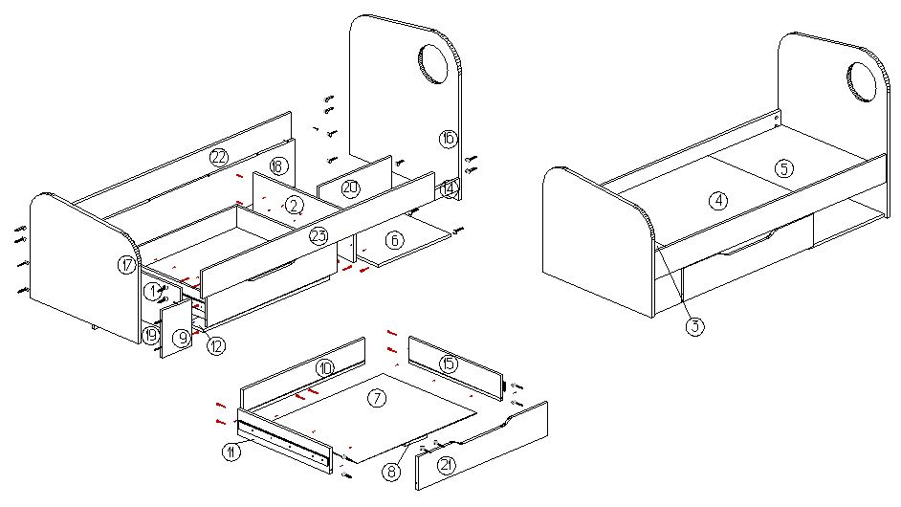

ПРИЛОЖЕНИЕ 2
СПЕЦИФИКАЦИЯ КОМПЛЕКТУЮЩИХ
№ | Наименование деталей | A мм. | B мм. | Кол. |  | № | Наименование фурнитуры | Кол.
1 | Боковая стенка левая | 694 | 255 | 1 |  | 1 | Евро винт | 35
2 | Боковая стенка правая | 694 | 255 | 1 |  | 2 | Подпятник с гвоздем белый | 11
3 | Дно кровати 1 | 208 | 708 | 1 |  | 3 | Стойка эксцентрика односторонняя | 28
4 | Дно кровати 2 | 884 | 708 | 1 |  | 4 | Эксцентрик | 28
5 | Дно кровати 3 | 508 | 708 | 1 |  | 5 | Шуруп 3.5х16 | 14
6 | Дно полка правая | 502 | 347 | 1 |  | 6 | Шуруп 3.5х30 | 12
7 | Дно ящика | 822 | 646 | 1 |  | 7 | Направляющая BOYARD 600мм | 1комп
8 | Жесткость ящика | 634 | 150 | 1 |  | 8 | заглушки для евровинтов | 35
9 | Заглушка левая | 202 | 255 | 1 |  | 9 | заглушки для эксцентриков | 28
10 | Задняя стенка ящика | 842 | 140 | 1
11 | Левая стенка ящика | 634 | 140 | 1
12 | Планка монтажная | 868 | 120 | 1
13 | Планка монтажная | 868 | 120 | 2
14 | Планка правая | 502 | 60 | 1
15 | Правая стенка ящика | 634 | 140 | 1
16 | Спинка голова 700 | 750 | 850 | 1
17 | Спинка ноги 700 | 750 | 600 | 1
18 | Стойка задняя | 1604 | 255 | 1
19 | Стойка средняя левая | 202 | 255 | 1
20 | Стойка средняя правая | 502 | 255 | 1
21 | Фасад ящика | 178 | 896 | 1
22 | Царга задняя | 1604 | 150 | 1
23 | Царга передняя | 1604 | 150 | 1
Кровать 1600х700 (021.02)

